**"Просветительская деятельность как условие эффективной реализации школьной модели "Дифференцированное сопровождение низкомотивированных и слабоуспевающих школьников"**

*Комарницкий Е.Н., г. Магнитогорск*

*Галиулина Т.А., г. Магнитогорск*

В любой образовательной организации есть обучающиеся, которые по типу и характеру учебно-познавательной деятельности относятся к группе низкомотивированных и слабоуспевающих. Увеличение количества таких детей заметно сказывается на качестве образования.

Несмотря на многочисленные исследования в данной области, полностью решить названную проблему не удается. Не в полной мере исследованы возможности разных теоретико-методологических подходов к предупреждению и устранению причин неуспеваемости, а также не популяризирован опыт эффективных педагогических практик работы с низкомотивированными и слабоуспевающими обучающимися.

Низкая учебная мотивация школьников может быть связана с различными факторами (социальными, организационными, семейными, личностными, стилем отношений между субъектами образовательного процесса).[1] Следствием данных факторов является:

* снижение успеваемости при переходе в 5 классы и сохранение тенденции к снижению успеваемости в 6-7 классах;
* не сформированное профессиональное самоопределение обучающихся 8-9 классов;
* инертность обучающихся 10-11 классов, их безответственность к дальнейшему профессиональному обучению, несамостоятельность в выборе профессии.

Административная команда приняла решение изучить ситуацию глубже. Был проведен опрос среди педагогов и родителей о причинах нежелания школьников учиться. Опросом было охвачено 65 педагогов, 365 родителей. (Рисунок 1)

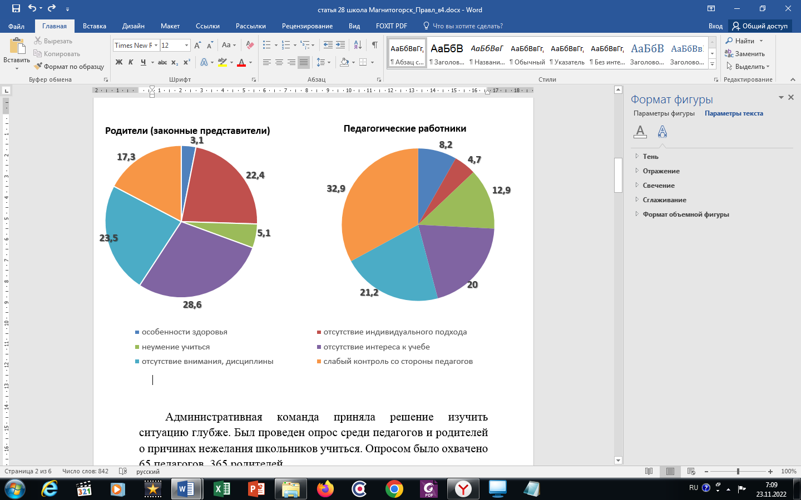

Рисунок 1. Результаты анкетирования

Анализ ответов выявил следующее:

1) Педагоги основными причинами нежелания учиться называют: "слабый контроль со стороны родителей", отсутствие внимания и дисциплины, отсутствие мотивации у детей.

2) Ответы родителей, соответственно, выстраиваются следующим образом: "отсутствие интереса к учебе", "внимания и дисциплины", "отсутствие индивидуального подхода".

Так выявилась проблема рассогласованности взглядов педагогов и родителей на причины неуспешности детей, перекладывание ответственности друг на друга. И те и другие не видят причин, связанных с особенностями здоровья детей. Педагоги не понимают, что отсутствие мотивации и сформированности УУД является их недоработкой, а родители не осознают необходимость контроля со своей стороны.

Тогда и была поставлена цель: объединить усилия педагогов и родителей для оказания помощи детям. Для этого необходимо проводить просветительскую, разъяснительную работу как с педагогами, так и с родителями. Психолого-педагогическое сопровождение будет эффективным только тогда, когда и педагоги, и родители будут владеть информацией о причинах неуспешности и знать, как их преодолеть.

На начальном этапе по итогам мониторинга, проведенного с целью определить причины неуспешности детей, были сформированы следующие категории обучающихся: дети с ограниченными возможностями здоровья, дети с несформированными универсальными учебными действиями и дети с отклонениями в поведении (девиантное поведение и низкая социализация). [2]

Исходя из этих категорий, нами были разработаны программы просветительской деятельности для педагогов и для родителей. Содержание программ одинаково, но формы проведения занятий и подача содержания различны. Приведем несколько примеров.

Для педагогов проводится круглый стол «Домашнее задание как средство закрепления материала, полученного на уроке». Содержание мероприятия предполагает раскрытие следующих аспектов: цель и эффективность домашней работы ученика; объем домашних заданий, связь их с материалом урока; принципы подбора заданий; индивидуальный и дифференцированный подход; консультирование родителей по требованиям к выполнению домашнего задания. А для родителей разрабатывается тренинг «Домашние задания. Как помочь ребенку?». Тренинг направлен на овладение способами мотивации ребенка к выполнению домашнего задания; принципами создания условий для эффективной работы ученика; умением избегать или сглаживать конфликтные ситуации, а также управлять собственным гневом. [3]

Дискуссия с элементами деловой игры запланирована для педагогов по теме «Организация взаимодействия учителя с родителями «проблемного» ребенка». Содержание мероприятия включает в себя следующие понятия: классификация родителей «проблемных» детей по типу реакции на проблемную ситуацию; причины конфликтных ситуаций «учитель-родитель»; ошибки учителя в общении с родителями по решению проблемы; конструктивная критика и приемы развивающей беседы. Практическая часть предполагает решение ситуационных задач. Занятие с родителями «Вместе с учителем» проводится также в форме дискуссии с практическими рекомендациями. Содержание занятия раскрывает такие аспекты: конструктивные взаимоотношения с учителем; поведение ребенка дома и в школе; правила поведения во время беседы с учителем; правила обсуждения с ребенком требований и рекомендаций учителя.[4]

Практикум для педагогов «Дисциплина на уроке как условие для усвоения программного материала всеми учениками» наполняется следующим содержанием: основные причины нарушения дисциплины; эффективные методы поддержания дисциплины; понятие авторитета, в частности авторитета учителя; истинные и ложные типы учительского авторитета. Практическая часть также предполагает решение ситуационных задач. Родителей собираем за круглым столом «Плохое» поведение. Вина или беда ребенка?». За круглым столом обсуждаем проблемы: ранние проявления девиантного поведения; ошибки в семейном воспитании; психологическая неготовность ребенка к школе; недостаточная социализация ребенка или же его изоляция в коллективе. Практическая часть предполагает решение ситуационных задач по применению способов коррекции девиантного поведения.

Какие же ресурсы необходимы для реализации данных программ? В нашей школе это:

1. Приказ о создании творческой группы по разработке программ просветительской деятельности.
2. Приказ о реализации программ просветительской деятельности.
3. Положение об оплате труда сотрудников МОУ «СОШ № 28» г. Магнитогорска (добавлены пункты, связанные с реализацией программ просветительской деятельности).
4. Договоры с партнерами об оказании услуг по повышению квалификации педагогов.
5. Сайт ОО. Разработка, наполнение и периодическое обновление раздела «Просветительская деятельность» (размещение лекционной, печатной, игровой и другой просветительской информации для посетителей). Наполнение и периодическое обновление раздела «Часто задаваемые вопросы».
6. Социальные сети (VK, Одноклассники). Создание сообщества в социальной сети, ведение информационно-новостной ленты с публикацией материалов.
7. Мессенджер Telegram. Создание канала в мессенджере, ведение информационно-новостной ленты с публикацией материалов.
8. Видеохостинг Rutube. Создание канала на портале для проведения видеотрансляций мероприятий и хранения видеоархива с записями мероприятий.
9. Портал Сферум. Организация и проведение сетевых родительских собраний. Сетевое консультирование родителей. Совместная деятельность с родителями в интернете.

Показателями эффективности реализации программ просвещения будет повышение активности как педагогов, так и родителей. Для педагогов – это инициативность в реализации модели, участие в работе творческих групп, повышение квалификации. А со стороны родителей – желание сотрудничать и самостоятельно обращаться за помощью к специалистам школы.

Известно, что мотивация у человека бывает внешней и внутренней. Но лишь внутренняя мотивация является длительной и устойчивой.[5] Запустить механизм мотивации может эффективная просветительская деятельность. Только глубоко понимающие и осознающие детские проблемы педагоги и родители смогут объединить свои усилия, чтобы вместе помогать нашим детям.

**Список литературы:**

## Внутришкольная система профилактики учебной неуспешности: методические рекомендации / авт.-сост. О.В. Созонтова – Липецк: ГАУДПО ЛО «ИРО», 2022. – 76 с.

## Рыбакова Л.А., Бабынина Т.Ф. Р93 Дети группы риска: особенности развития, психологопедагогические технологии работы с детьми группы риска: Учебное пособие / Авторы: Л.А. Рыбакова, Т.Ф. Бабынина. – Казань: Издательство «Бриг», 2015. – 200 с.

## Навигатор современных родителей «Растим детей» <https://xn--80aidamjr3akke.xn--p1ai/> (дата обращения 30.10.2023г.)

## Сченснович Наталия Евгеньевна «Как прийти к тому, чтобы родители стали партнерами и союзниками педагогов» Пособие «Развитие организации». Управление школой в условиях турбулентности. Отношения между школой и родителями. – URL: <https://direktoria.org/evolution/shkola-v-usloviyakh-udalennogo-obucheniya/otnosheniya-mezhdu-shkoloy-i-roditelyami/#kak-priyti-k-tomu-chtoby-roditeli-stali-partnerami-i-soyuznikami-pedagogov> (дата обращения 30.10.2023г.)

## Внутренняя и внешняя мотивация: что эффективнее. <https://4brain.ru/blog/vnutrennjaja-i-vneshnjaja-motivacija-chto-effektivnee> (дата обращения 31.10.2023г.)

**СВЕДЕНИЯ ОБ АВТОРАХ**

**КОМАРНИЦКИЙ ЕВГЕНИЙ НИКОЛАЕВИЧ,** директор МОУ «СОШ № 28» г. Магнитогорска,

**ГАЛИУЛИНА ТАТЬЯНА АЛЕКСАНДРОВНА,** заместитель директора по учебно-воспитательной работе МОУ «СОШ № 28» г. Магнитогорска.